|  |  |  |  |
| --- | --- | --- | --- |
| Código: **XX.RD.I.01**  Título: **Instalador Servicio e-Flow – Guía de Usuario** | | | |
| Versión: 0.99.5 | Fecha: 2023-07-19 | Ámbito: Público | Aprobó: -------------- |

**Índice**

1. Objetivos.................................................................................................................................. 2

2. Versionado…….......................................................................................................................... 2

3. Condiciones.............................................................................................................................. 2

4. Descripción .............................................................................................................................. 2

5. Consideraciones ………………………………………………………………………………………….……………………… 4

6. Diseños…………….……………………………………………………………………………………….…………………..……21

7. Manual de uso del usuario…………….………………………………………………………….…………………..……22

8. Modo creación, utilizando los métodos auxiliares……………………………………………………………….56

9. SystemInformation.Config…………………………………………………………………………………..………………59

**1.Objetivos**

Este Documento tiene como objetivo, servir como guía para y referencia a la hora de su uso.

**2. Versionado**

**V 0.1-** Primera versión funcional

**V 0.5-** Se agrego un entry (caja de texto), para que el usuario pueda especificar el nombre del servicio a instalar

**V 0.8-** Se actualizo la interfaz grafico

**V 0.9**

- El programa es capaz de capturar eventos cuando no se crea un servicio

- Se agrego capacidad anti key sensitive

- Se agrego la opción de tipo de inicio, para que el usuario determine si al instalar un servicio quiere que este sea manual o automático

**V 0.91**

* Se agrego un segundo frame2, que permite la creación de aplicaciones
* Contiene botón buscar, que examina y busca la carpeta a la cual hará referencia la aplicación
* Se agrego una caja de texto, para que el usuario ingrese el nombre de la aplicación
* Se agrego una etiqueta para que el usuario sepa que dirección escogió

-Se agrego más logging, para registrar aún más errores

**V 0.95**

**-** Depuración de la aplicación

-Mantenimiento

**V 0.98**

-Permite instalar udls

**V 0.98.1**

-Se agrego un menú configuración, donde te permite modificar los colores de los distintos frames

**V 0.98.5**

-Se agrego un nuevo módulo que te permite modificar los puertos de e-Flow

-Se agrego el color purpura y amarillo

**V 0.98.9**

-Se agrego un nuevo módulo que te permite configuración básica de citas

-Se agrego el color rosado y crema

**V 0.99**

-Se agrego un menú principal

-Se agrego un menú secundario

-Se agrego un módulo que te permite modificar NME

-Se agrego un módulo que te permite modificar NCache

-Permite crear sitios en el iis, se agregó la función crearSite en el iis

-Se agrego un módulo que te permite encriptar archivo bajo el algoritmo cesar

-Se agrego un controlador de versiones

**V 0.99.2**

-Se agrego el módulo que te permite modificar Mail

-Se agrego el módulo que te permite modificar la hora de la ejecución de RHI

-Se agrego el módulo que te permite modificar Encuestas

-Se agrego el módulo que te permite modificar los minutos que dura la sesión de la consola

**V 0.99.5**

-Se agrego el menú Reporteria

-Se agrego el menú automatización

-Se agrego el módulo nodo.

-Se agrego el modulo de reporteria

-Se agrego el módulo de automatización

-Se agrego la capacidad de modificar NME a nivel de aplicación

-Se agrego la capacidad de modificar el Setting.json(NME)

-Se mejoro la identificación de patrones

-Se corrigio la identificación de patrones a nivel de UDLS.

**2.1. Explicación de versionado**

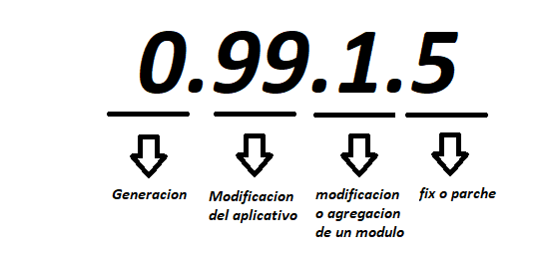

**Generación:** Hace referencia, a un cambio de estado de la aplicación,

* 0-Significa aun en desarrollo
* 1-Significa versión beta, esta
* 2-Significa versión Alpha, esta versión llegara cuando la beta lleve 3 meses funcionando sin ningún contratiempo
* 3-Significa versión Estable, esta versión llegara cuando la Alpha lleve 1 año funcionando sin ningún contratiempo
* 4-Significa versión Estándar, esta versión llegara cuando la Estable lleve 2 años funcionando sin ningún contratiempo

**Modificación del aplicativo:** esto es cuando, el aplicativo sufre un cambio a nivel general que afecta casi todos los módulos de manera explícita e implícitamente.

**Modificación o agregación de modulo:** como su nombre lo indica, esto es cuando solo se agrega o modifica un módulo en específico.

**Fix o parche:** es una solución rápida a un error.

**2.2. Descripción de los componentes del aplicativo**

**2.2.1. Menú principal**

En el menú principal de las aplicaciones se encuentran lo que son los botones básicos de Windows, botones del menú secundario y los componentes que se repetirán usualmente durante todo el aplicativo.

**2.2.1.1. Botones del menú básicos de Windows**

En la parte superior, se obtienen los típicos botones de cualquier programa de Windows, lo que son minimizar, maximizar y cerrar



**Minimizar**

**,** este botón te permite quitar ventana del escritorio, mientras el programa sigue funcionando.

**Maximizar**

**,** este botón se encontrará inhabilitado por el momento, ya que tendrá un tamaño fijo.

Nota (se realizó con el métodoresizable (False, False**)**

**Cerrar**

**,** este botón se realizará, para cerrar la aplicación.

**2.2.1.2. Botones del menú secundarios**

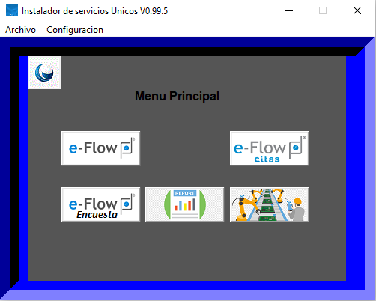

**,** Al dar clic, accederá a un sub-menú del aplicativo en el que contendrá todos los servicios que se pueden configurar del aplicativo e-Flow.

**,** Al dar clic, accederá a un sub-menú del aplicativo en el que contendrá todos los servicios que se pueden configurar del aplicativo citas.

****, Al dar clic, accederá a un sub-menú del aplicativo en el que contendrá todos los servicios que se pueden configurar del aplicativo Encuesta.

 Al dar clic, accederá a un sub-menú del aplicativo en el que contendrá todos los servicios que permitirán ver reportes del paquete.

Al dar clic, accederá a un sub-menú del aplicativo en el que contendrá todos los servicios que permitirán la automatizacion de este.

**2.2.2. sub-menú e-Flow**

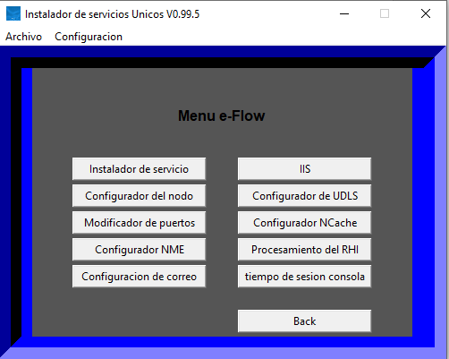

, Este botón se encarga de llevar al usuario al frame de instalador de servicios tanto de e-Flow, Citas como de encuestas.

, Este botón se encarga de la configuración del nodo.xml.

, Este botón se encarga de llevar al usuario al frame donde se creará el site o aplicación de e-Flow.

, Este botón se encarga de llevar al usuario al frame donde se modificarán los udls tanto de e-Flow, Citas como de encuestas.

, Este botón se encarga de llevar al usuario al frame donde se modificarán los puertos de e-Flow.

, Este botón se encarga de llevar al usuario al frame donde se configura los archivos de NCache, tanto *"..\Frontend\STE\ConfigFiles\ServiceBus.NCache.config" y "..\Middleware\STE\bin\ServiceBus.NCache.config”.*

, Este botón se encarga de llevar al usuario al frame donde se configura el NME de e-Flow, actualmente esta opción solo es compartible con versiones de e-Flow de 3.3.3 a 4.0

, Este botón se encarga de llevar al usuario al frame donde se configurará el horario del histórico integrado de e-Flow.

, Este botón se encarga de llevar al usuario al frame donde se configura el mail tanto de e-Flow, Citas como de encuestas.

, Este botón se encarga de llevar al usuario al frame donde se modificará el tiempo de sesión de e-Flow.

**2.2.2.1. sub-menú e-Flow: Menu IIS**

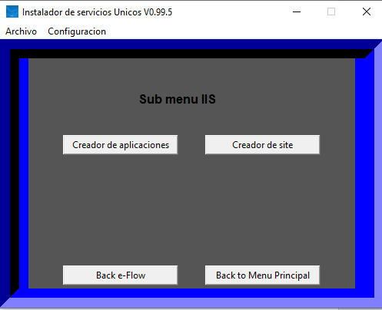

, Este botón se encarga de llevar al usuario al frame donde se creará la aplicacion de e-Flow.

, Este botón se encarga de llevar al usuario al frame donde se creará el site de e-Flow.

**2.2.2.2. sub-menú e-Flow: Menu Configurador NME**

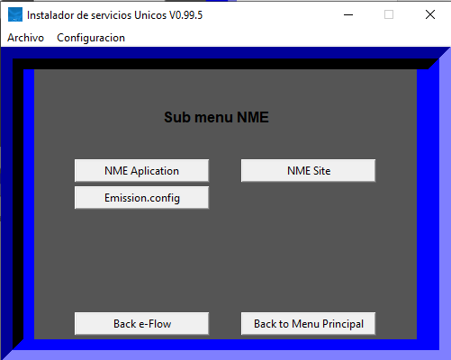

, Este botón se encarga de llevar al usuario al frame donde se configurara NME, con los datos deL site de e-Flow y del Emission API.

, Este botón se encarga de llevar al usuario al frame donde se configurará NME, con los datos de la aplicación de e-Flow y del Emission API.

, Este botón se encarga de llevar al usuario al frame donde se creará el site de e-Flow.

**2.2.3. sub-menú Citas**

, Este botón se encarga de llevar al usuario al frame de instalador de servicios tanto de e-Flow, Citas como de encuestas.

, Este botón se encarga de llevar al usuario al frame de donde se crearán los sites tanto de e-Flow, Sidesys.eFlow.Emission.API, Citas como de Encuestas.

, Este botón se encarga de llevar al usuario al frame donde se modificarán los udls tanto de e-Flow, Citas como de encuestas.

, Este botón se encarga de llevar al usuario al frame donde se modificarán los parámetros de citas.

, Este botón se encarga de llevar al usuario al frame donde se modificarán los parámetros de citas en el NME.

, Este botón se encarga de llevar al usuario al frame donde se configura el mail tanto de e-Flow, Citas como de encuestas.

**2.2.4. sub-menú Encuesta**

, Este botón se encarga de llevar al usuario al frame de instalador de servicios tanto de e-Flow, Citas como de encuestas.

, Este botón se encarga de llevar al usuario al frame de donde se crearán los sites tanto de e-Flow, Sidesys.eFlow.Emission.API, Citas como de Encuestas.

, Este botón se encarga de llevar al usuario al frame donde se modificarán los udls tanto de e-Flow, Citas como de encuestas.

, Este botón se encarga de llevar al usuario al frame donde se modificarán los parámetros de Encuesta.

, Este botón se encarga de llevar al usuario al frame donde se configura el mail tanto de e-Flow, Citas como de encuestas.

**2.2.5. sub-menú Reportes**

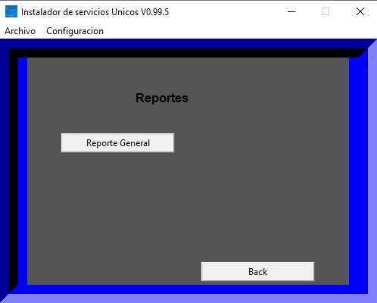

**,** En este reporte se podrá validar si un paquete tiene e-Flow, Citas y Encuesta, también se sabra en que versión lo tienen.

**2.2.6. sub-menú Automatizacion**

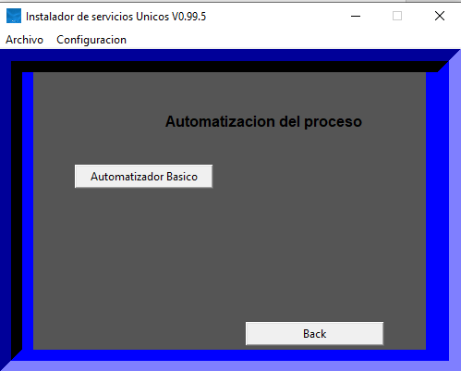

**,** en este se podrá configura, a nivel básico un paquete, donde se estarán creando los servicios, la aplicación y configurando los udls tanto de e-Flow, Citas y encuesta, esto de forma automática.

**2.2.7. Componentes que se utilizan con frecuencia en el aplicativo**

, Este componente se utiliza, para retroceder, hacia el menú anterior.

, Este botón se encarga de volver al menú principal

, Este botón se encarga de volver al menú e-Flow

, Este botón se encarga de volver al menú Citas

, Este botón se encarga de volver al menú Encuesta

**,** Este componente se utiliza para buscar rutas, según el modulo a utilizar siendo que para

Estos módulos el aplicativo busca un archivo en específico, por ende, debe seleccionar el archivo del servicio Sidesys.Services.ApplicationService.exe

* Instalador de servicio

Estos módulos buscan las rutas de los configFiles, por ende, se debe seleccionar dicha carpeta, para que el aplicativo funcione correctamente tanto de e-Flow, Citas y Encuestas

* Configurador de udls

Estos módulos buscan las rutas de las carpetas del FrontEnd, por ende, se debe seleccionarla carpeta que está dentro de esta.

* Creación de site
* Creación de aplicaciones

Estos módulos buscan las rutas de las carpetas de la raíz del aplicativo

* Configurador de puertos
* Configurador NCache
* Configurador de horario de ejecución del proceso histórico
* Configurador del servidor de correo
* Configurador del tiempo de sesión en la consola
* Configurador NME
* Configurador NME Citas
* Configurador de Citas
* Configurador de Encuesta

**,** Este botón sirve para configurar, los colores de los frames, actualmente para la versión 0.99.2, se encuentra en desarrollo aun

**,** Campos de textos largos, son utilizados para la asignación de nombres, los módulos que los utilizan son los siguientes.

* Instalador de servicios
* Creador de site
* Creador de aplicaciones

, Campos de textos cortos + etiquetas, a lo largo del aplicativo, verán eso, del lado del FrontEnd, esta será la forma de obtener como entrada un parámetro, esto con el fin, de mandarlo a la capa de middleware, y este se encarga de realizar la lógica, los módulos que utilizan estas cajas de texto son:

* Configurador de puertos
* Configurador de udls
* Configurador NCache
* Configurador de horario de ejecución del proceso historico
* Configurador del servidor de correo
* Configurador del tiempo de sesión en la consola
* Configurador NME
* Configurador NME Citas
* Configurador de Citas
* Configurador de Encuesta

**3. Condiciones**

- Ejecutar el aplicativo en modo administrador

**4. Descripción**

A continuación, se detallarán los archivos que contienen este proyecto y sus métodos, en el mismo orden en el que aparecen los métodos son el mismo orden que aparece en los módulos.

**Main.py**, es el modula principal y es quien inicializa la aplicación.

* **Body:** en el cuerpo de la variable, se crea la interfaz gráfica y se le agrega los componentes a utilizar
* **loadColor**, esta se encarga de cargar los colores de los frame
* **ValidateDirectory,** se encarga de validar si un directorio existe o no existe.
* **validate_entry**, esto me valida que el usuario no ingrese mas de 3 digitos en el puertos
* **setStart,** esta funcion Se utiliza para establecer el inicio del servicio instalado, si es automático o manual, en caso de ser automático debe decir auto y si es manual demand
* **Examine:** esta función es ejecutada al hacer click, se encarga de examinar el archivo, una vez este es examinado, se válida para asegurar que lo que esta seleccionando sea un servicio de e-Flow.
* **ExamineDirectory,** Esta función fue creada para que el usuario examine y seleccione el directorio deseado.
* **ExamineDirectoryReporteria,** Esta función fue creada para que el usuario examine y seleccione el directorio deseado y cargue todos los datos de reporteria.
* **ExamineDirectoryRHI,** Esta función fue creada para que el usuario examine y seleccione el directorio deseado, pero esta cargara datos del documento Schedulling.config, exactamente la hora y minuto donde se correra el proceso historico
* **ExamineDirectoryConsoleSesion,** Esta función fue creada para que el usuario examine y seleccione el directorio deseado, pero esta cargara datos del documento IDE.config, exactamente minuto donde se correra el proceso historico
* **executeScript:** Una vez que todos los servicios son ejecutados, este se encargara de ejecutar los scripts, en caso de no haber sido examinado ningún archivo este no se ejecutara y alertara al usuario, indicado que debe seleccionar un servicio.
* **automateProcess:** esta función, se encarga de la automatizacion del paquete.
* **createAplication**, Esta se encarga de crear la aplicación.
* **createSite**, Esta se encarga de crear el site..
* **modifyRHI,** esta se encarga de validar los parámetros de la ruta y tambiénel tiempo ingresado.
* **modifyConsoleSesion,** esta se encarga de validar de validar los parámetros de la ruta y también del tiempo ingresado.
* **modifyMail,** esta se encarga de validar de validar los parámetros de la ruta y también de los parámetros del correo(servidor, puerto, SSL, correo, clave)
* **modifyPoll,** esta se encarga de configurar encuestas
* **modifyAppointment,** esta se encarga de validar de validar los parámetros de la ruta y también de los textbox(servidor de citas, servidor de e-Flow, sitio de citas y sito de e-Flow)
* **modifyNCache,** esta se encarga de validar los parámetros de la ruta y también de los textbox(servidor de e-Flow, nombre de NCache y sito de e-Flow)
* **modifyNME,** esta se encarga de validar de validar los parámetros de la ruta y también de los textbox(servidor de e-Flow, sitio del api de e-Flow y sito de e-Flow)
* **modifyNMEEmissionConfig,** esta función se encargara de modificar el archivo emisión.config
* **modifyNMESite,** esta se encarga de validar los parámetros de la ruta y también de los textbox(servidor de e-Flow, sitio del api de e-Flow y sito de e-Flow)
* **modifyNMECitas,** esta se encarga de validar los parámetros de la ruta y también de los textbox(servidor de e-Flow, sitio del api de e-Flow y sito de e-Flow)
* **modifyNode,** esta función se encargara de modificar el archivo node.xml
* **modifyPort,** esta función se encarga de tomar los parámetros (path y el puerto) y validarlos, una vez validarlo se ejecutara changePort
* **modifyUDL,** Esta se encarga de validar que los campos no estén vacíos
* **new_Archive, Esta función se creo solo esteticamente.**
* **saveDataConfiguration,** Esta se encarga de obtener los campos que interactuaran con la base de datos

**Script.py,** es el módulo que se encarga de correr los scripts

* **installService:** Esta función se encarga de la instalación de los servicios, recibe como parámetro el name y la ruta donde se encuentra el servicio, esto con el fin de estar estableciendo el nombre del servicio y la ruta del servicio que se instalara.
* **validateExistService:** Valida si el servicio existe o no, utilizando la librería until

**Validador.py,** es el módulo que se encarga de validar que el archivo seleccionado sea un servicio de e-Flow

* **validateService:** se encarga de validar que los servicios examinados sean los correctos.

**IIS.py,** este modulo se encarga de crear la aplicación en el iis

* **createAplication,** Esta se encarga de recibir como parámetro el nombre y la ruta de la aplicación del módulo Main, y crea la aplicación.
* **createSite,** Esta se encarga de recibir como parámetro el nombre, el puerto y la ruta de la aplicación del módulo Main, y crea el site.
* **validateDirectory,** este método valida si la aplicación se creó, si el directorio con el nombre de la aplicación existe significa que se creó satisfactoriamente.

**funcionesAuxiliares.py,** Este se encarga de contener funciones auxiliares que ayudara a los demás modulo a ser más eficiente

* **showFrame,** recibe como parámetro dos módulos, donde este desaparecerá el primer frame y hará que aparezca el segundo frame, siendo asi como se intercambian los frames.
* **Show_Configuration,** este se encargará de abrir la configuracion
* **fixWord,** A leer datos de la base de datos estos vienen asi ('Azul'), esta función se encarga de eliminar los paréntesis y la comilla para dejar solo la palabra Azul.
* **replaceCadena,** esta se encarga de reemplazar cadena de un archivo, esta recibe la ruta del archivo, el patron que se buscara en el archivo y el service, que es la línea por la cual se cambiara la cadena
* **replaceCadenaInSeccion,** hace lo mismo que replaceCadena, solo que esta vez, el identifica en que sección del documento esta la cadena que reemplazara
* **identify,** esta función se encarga de identificar un valor de un archivo
* **identifyJSON,** esta función se encarga de identificar un valor de un archivo JSON.

**UDL.py,** este módulo se encarga de crear la aplicación en el iis

* **manageUDL,** Esta se encarga de recibir como parámetro el nombre del servidor y la base de datos y crearlos
* **createsUDL,** este se encarga de crear los udls

**db.py,** este modulo es el encargado de realizar el CRUD(crear registro, leer datos, actualizar y eliminar registros), de la base de datos

* **getColor,** este se encarga de obtener el código del color que tiene el frame en la tabla estadoColor
* **getIdColor,** este se encarga de obtener el id del color en la tabla color
* **getColors,** este se encarga de obtener todos los colores, para que el usuario pueda seleccionar que color requiere
* **setColor,** esta se encarga de establecer el color del frame
* **setConfiguration**, esta se encarga de guardar la configuracion del usuario

**PortService.py,** este módulo es el encargado de modificar los puertos

* **changePort,** Esta función se encargará de cambiar los puertos en las diversas rutas.
* **validatePort,** Esta función se encargará de validar que el puerto tenga un máximo de 3 caracteres.
* **replacePort,** Esta función se encarga de reemplazar el puerto, a diferencia de changePort, esta hace el cambio íntegro del puerto.

**configuracionCitas.py**

* configurarCitas, Esta función se encarga de recibir como parámetro desde la capa de vista, la ruta del aplicativo, el servidor, el sitio de citas, el sitio de e-Flow y la cola de mensajeria, esto con el fin de modificar los archivos con la función replaceCadena

**Code.py**

* **Code,** se encargar de encriptar el texto
* **Decode,** se encargar de desencriptar el texto
* **CodeSystem,** se encarga de encriptar el archivo de información del sistema
* **DecodeSystem,** se encarga de desencriptar el archivo de información del sistema
* **ReadValueSystem,** se encarga de leer el valor del system.

**NCache.py**

* **ConfigurarNCache,** Esta función se encarga de recibir como parámetro, el servidor de e-Flow, el nombre del cache y por ultimo la ruta, para reemplazarlo en las rutas correspondientes.

**NME.py,**

* **ConfigurarNME,** Esta función se encarga de recibir como parámetro, el servidor de e-Flow, el nombre del site de STE, emissionAPI y por último la ruta, para reemplazarlo en las rutas correspondientes.
* **ConfigurarNMECitas,** Esta función se encarga de recibir como parámetro, el servidor de e-Flow, el nombre del web service de citas y por último la ruta, para reemplazarlo en las rutas correspondientes.
* **ConfigurarNMEEmissionConfig,** Esta función se encarga de modificar el Emission.config

**RHI.py**

* **identifyHour,** Esta función identifica a que hora se corre el reporte histórico integrado
* **identifyMinute,** Esta función identifica a que minuto se corre el reporte histórico integrado
* **configuracionHorario,** Esta se encarga de modificar el archivo scheduling, y así cambiar el proceso de cierre historico

**Mail.py**

* **configurarMail,** esta función se encarga de modificar los parámetros del correo en el archivo mailserver.config

**Encuesta.py**

* **configuradorEncuestas,** este se encarga de la configuracion del aplicativo de encuesta.

**Console.py**

* **identifyHour,** esta función se encarga de identificar el tiempo que tienen la sesión de la consola
* **configurarMinuteConsole,** esta función se encarga de modificar el tiempo que tiene la sesión de consola.

**Nodo.py**

* **configurarNodo,** esta función se encarga de configurar el nodo.xml.
* **identifyNodo,** esta función se encarga cargar los parámetros del nodo.xml

**Reporte.py**

* **identifyVersion,**esta función se encarga de cargar la versión del aplicativo

**Herramientas externas que utiliza son**

* **Re,** analiza expresiones regulares
* **Tkinter,** crea la interfaz grafica
* **MessageBox,** se encarga de producir los mensajes de alerta
* **Filedialog.** Es lo que permite al sistema examinar archivos.
* **Until.** Es el manejador de servicio
* **Subprocess,** me permite interactuar con Powershell
* **Datetime**, para saber la fecha actual en el sistema.
* **win32com.client,** Interactúa con las conexionesde los archivos .udl
* **sqlite3,** esta se usa para poder crear la conexión a la base de datos

**5.Consideraciones Generales**

**-**El ejecutable debe estar junto a la base de datos configuracion.db, carpeta img y la carpeta Logs, en caso contrario no funcionara

Abajo una imagen con todo el contenido.

**6.Diseños**

**6.1. Diseño UML**

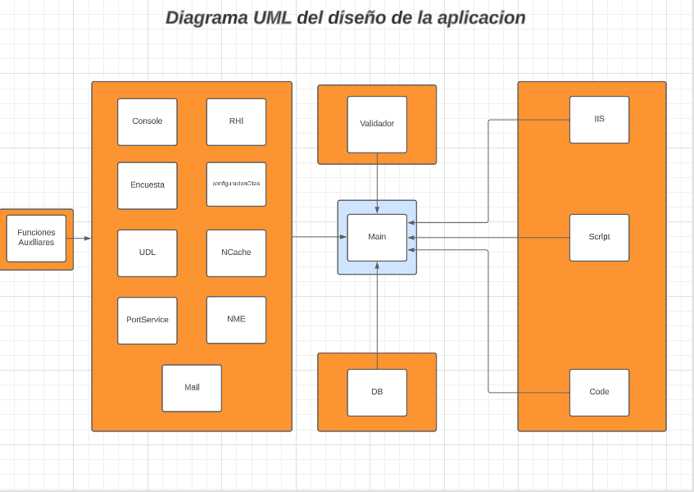

**6.2. Diseño de base de datos**

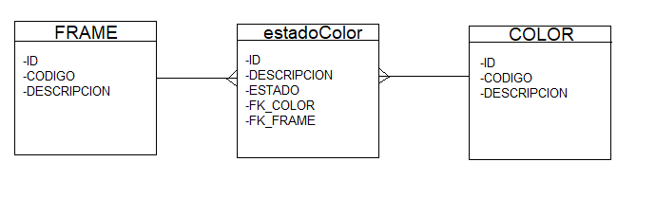

**7. Manual de uso del usuario**

**7.1. Menú Principal**

**7.1.1. Menú e-Flow**

**7.1.1.Menu Citas**

**7.1.1.Menu Encuesta**

**7.2. Instalador de servicios únicos**

Ingresar nombre del servicio con el que desea instalarlo, ya por predeterminado tiene uno, en nuestro caso lo cambiaremos a prueba servicio

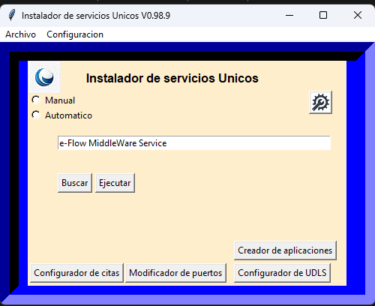

Una vez renombrado el servicio, buscar el servicio en la ruta del aplicativo, ej: ..\Middleware\STE\bin\Sidesys.Services.ApplicationService.exe"

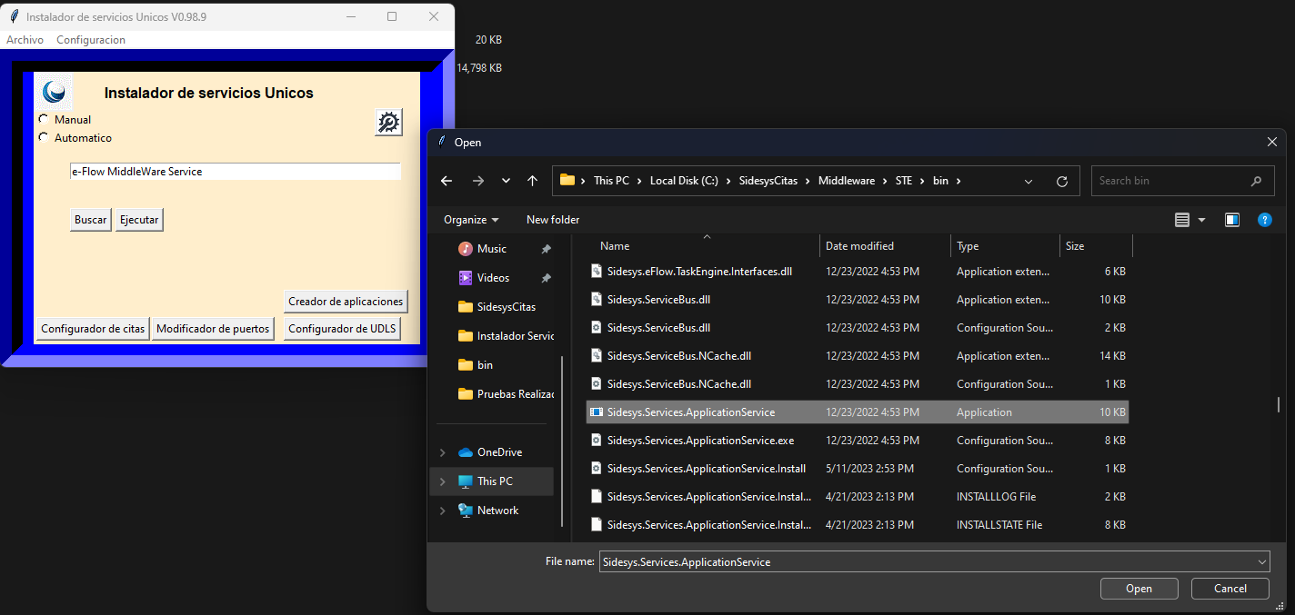

Si se seleccionó de manera correcta, debe aparecer la ruta abajo, siempre recordar antes de ejecutar la instalación del servicio, deben seleccionar si quieren que el arranque sea manual o automático, en este caso será automático

Si el servicio se instaló correctamente, tiene que aparecer el siguiente mensaje

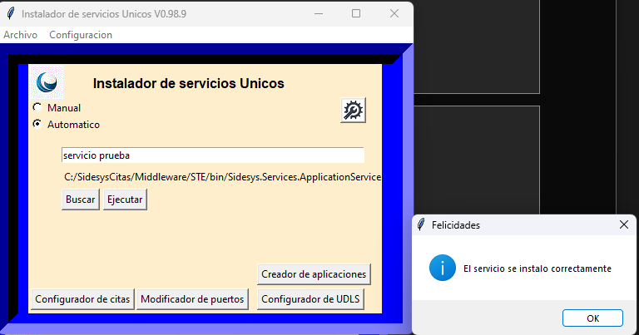

Comprobamos que nuestro servicio se instaló de manera correcta, recordando que deben hacer las configuraciones que realizaban normalmente

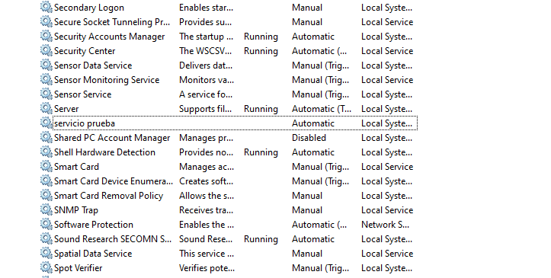

Configurar el recovery del servicio creado.

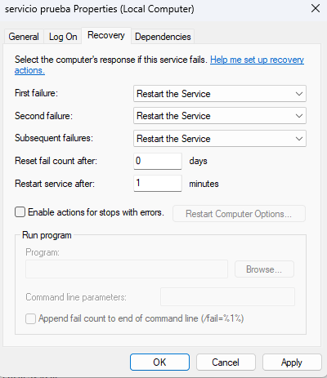

Para asegurarse que todo funciona correctamente, comprueben la rute e inicien el servicio

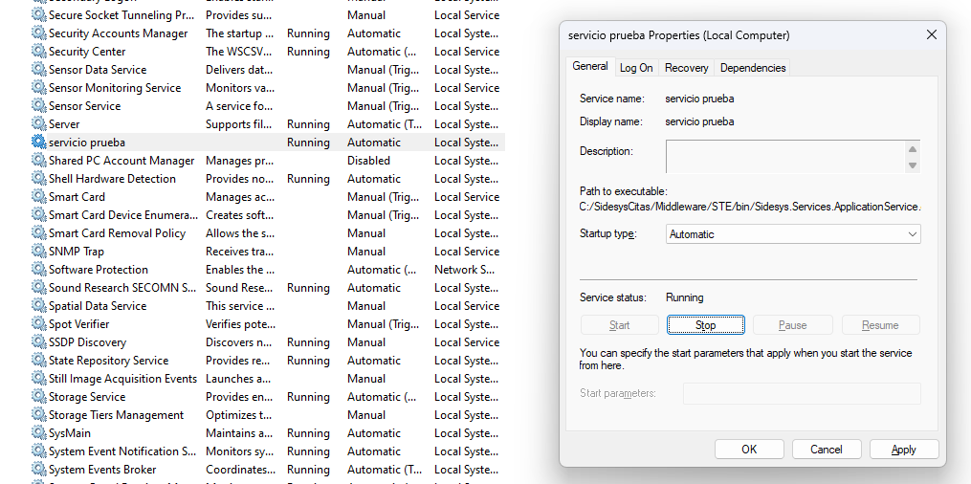

**7.3. Creador de aplicaciones**

El segundo módulo, se encarga de crear la aplicación en el IIS.

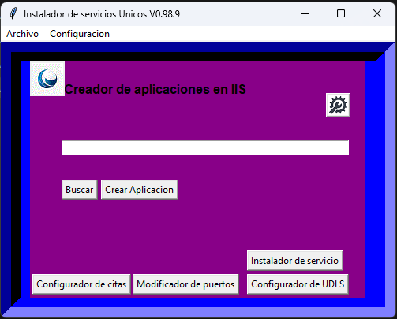

El primer paso sería ingresar el nombre de la aplicación a crear, en este caso seria “Site-prueba-STE” como se ve a continuación

Buscamos la ruta a la cual hará referencia nuestra aplicación creada.

Si la ruta se agrega de manera correcta, tiene que aparecer de esta manera

A continuación, tendrá que aparecer la aplicación en el IIS, siempre recordando que deben realizar las configuraciones que normalmente hacían en el IIS

**7.4. Configurador de udls**

Seleccionamos la ruta donde se encuentra los udls a configurar., esta debe ser ..\Middleware\STE\ConfigFiles\

A continuación, ingresamos el servidor y el nombre de la base de datos, esto lo que hará será modificar los 4 udls si es para e-Flow, en caso de seleccionar la ruta de cita o encuesta modificara los dos udls, poniendo los usuarios por predeterminado al igual que su contraseña que serian

* Usuario: SOF Password: SOF
* Usuario: usr_STE Password: usr_STE
* Usuario: usr_SSP Password: usr_SSP

Le damos modificar, y el cambio sería el siguiente, de manera automática el modifica los 4 udls en secuencia, esta información puede ser visualizada en los logs de la aplicación.

**7.5. Modificador de puertos**

Este módulo se encarga de modificar los puertos de e-Flow, este modificara los primeros 3 dígitos del puesto, ajustándose así a la estandarización de los entornos en el servidor 192.168.104.92, antes de realizar cualquier cambio recomendamos realizar un backup del aplicativo

Esto funciona tanto para versiones de e-Flow superiores a 3.3.2 incluyendo la versión más actual que es la 4.1.7

Seleccionamos la ruta del aplicativo, la ruta que seleccionemos, tiene que ser justamente la raíz del aplicativo

Introducimos el puerto que se desea modificar y le damos a modificar puertos

Al finalizar tiene que salir esta ventana indicando que los puertos se han modificado de manera correcta.

Para confirmar si este se modificó correctamente, podemos ir a los logs de aplicativo instalador de servicios

Se lee de la siguiente manera

-Puerto anterior

-Puerto por el cual se reemplazo

-Ruta del archivo en que se realizó la modificación

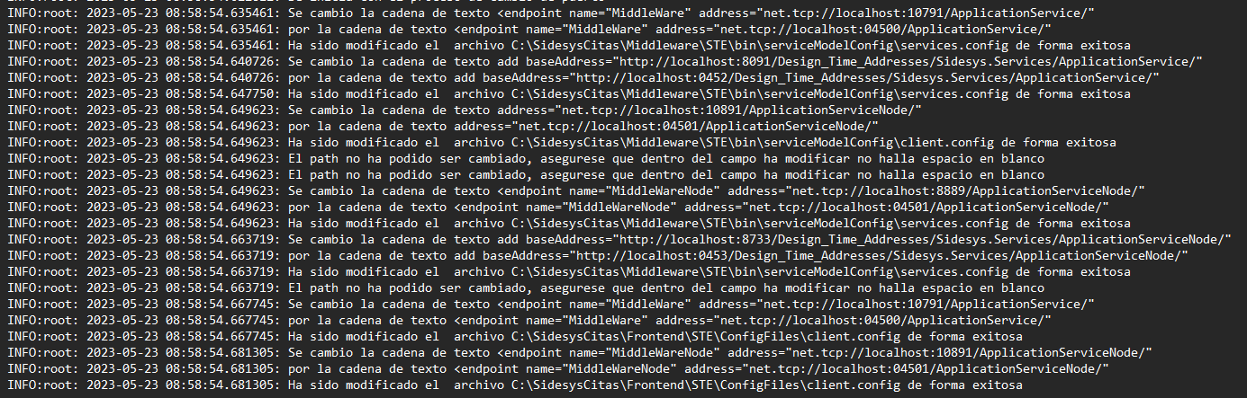

**7.6. Configurador de citas**

Este módulo se encargará de la configuración básica de citas para que este pueda funcionar, es recomendable realizar un backup antes de iniciar con este procedimiento, tanto de la carpeta Frontend y Middleware.

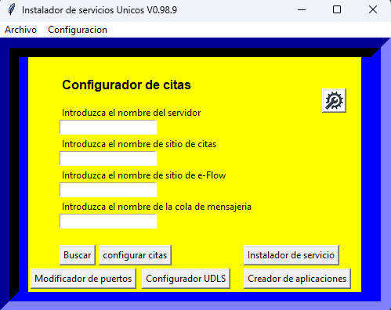

Lo primero es seleccionar la ruta, esta debe encontrarse en la raíz de la aplicacion

Una vez seleccionada, esta debe aparecer en la pantalla, una vez realizado esto, debe de introducir el servidor que se encuentra citas, el sitio de cita debe de ser el que haga referencia a la administración, el sitio de e-Flow y para terminar la cola de mensajería

Recordando que la cola de mensajería debe ser creada y darle los permisos en la administración de la computadora

Para comenzar a configurar cita, se le deberá dar configurarCitas, si todo salió bien debe salir este mensaje.

Pueden validar en los logs, los archivos modificados.

**7.6.1 Consideracion de citas**

Si el setting.json posee esta estructura, la original en el lado izquierdo y después de modificar en el lado derecha.

Se deberá copiar del original, la parte faltante, para el que ya se encuentra correctamente modificado, esto para que citas este completo y pueda funcionar correctamente

**7.7. Creación del site**

Esta función se encarga de crear un sitio web en el iis, esto recibirá dos parámetros, el nombre del site y por qué puerto se estará creando, una vez llenado esto campos, buscaremos la ruta a la cual hará referencia.

Una vez los datos completados, dar a crear site, y debe crearse automáticamente, algunas veces no funciona, ya esto dependería en que pc se ejecute, estamos trabajando para lograr compatibilizarlo con todas las pc.

**7.8. Modificador de NCache**

Este módulo, recibe como parámetro el servidor donde se encuentra NCache y el nombre del cache, la ruta debe ser la raíz del aplicativo, como se ve en la segunda imagen.

Una vez introducidos los cambios, y dar a modificar NCache, deberá aparecer esta pantalla.

Para certificar que los cambios fueron realizados correctamente, véase los LOGS.

**7.9. Modificador de Horario de ejecución del reporte histórico integrado**

Este módulo, se encargará de modificar el horario de ejecución del reporte histórico integrado, la ruta debe ser la raíz del aplicativo, como se ve en la segunda imagen.

Una vez seleccionada la ruta, se deberá especificar la hora que le gustaría que se ejecutara el proceso histórico, una vez seleccionado dar a modificar horario, para que este sea modificado.**A screenshot of a computer
**

**7.10. Modificador de correo.**

Este módulo, se encargará de modificar el correo del archivo mailserver.config, la ruta debe ser la raíz del aplicativo, como se ve en la segunda imagen.

El servidor recibe, como parámetro, el servidor donde se encuentra el aplicativo, el puerto por el que se comunicara el correo, el correo electrónico y la contraseña por donde se estarán enviando los correo.

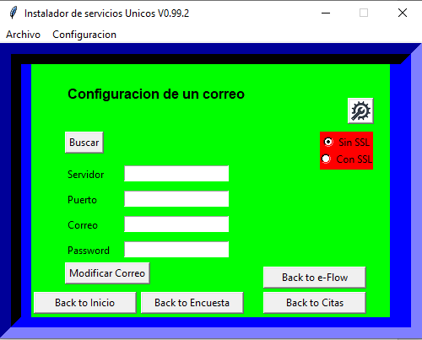

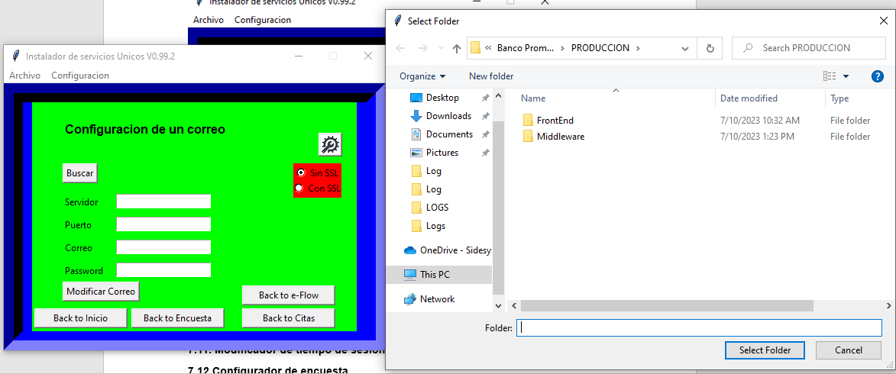

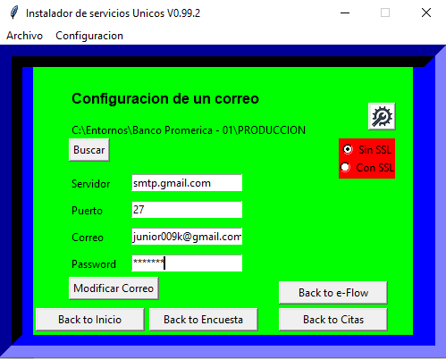

Una vez todos los datos llenado, dar click en modificar, para asegurar que los datos fueron cambiados satisfactoriamente, ver los logs

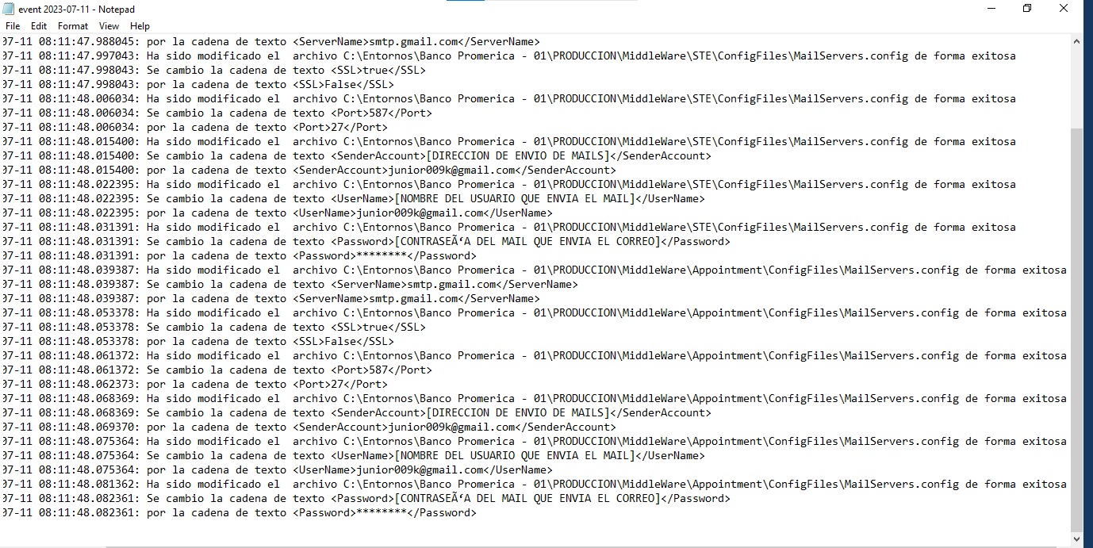

**7.11. Modificador de tiempo de sesión en la consola.**

Este módulo, se encargará de modificar el tiempo de sesión en una consola, la ruta debe ser la raíz del aplicativo, como se ve en la segunda imagen.

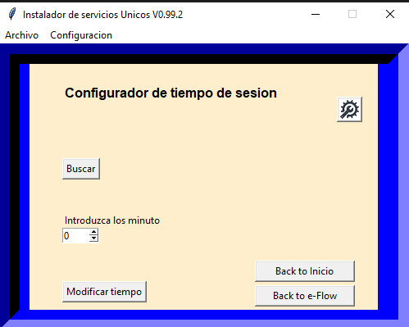

Al cargar la ruta, automáticamente carga el tiempo configurado, establece el nuevo tiempo que desea.

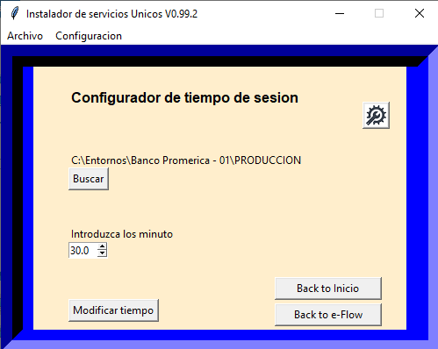

En este caso, establecí un tiempo de 45 minutos

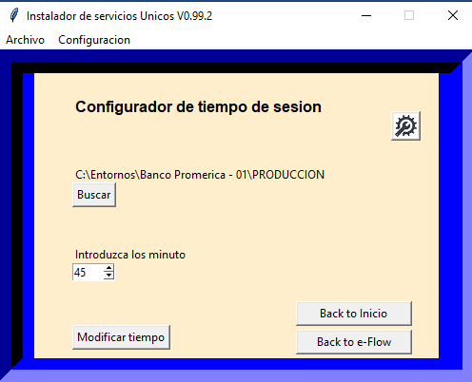

Para confirmar en cambio, puede revisar los logs.

**7.12. Configurador de encuesta**

Este módulo se encargará de la configuración básica de Encuesta para que este pueda funcionar, es recomendable realizar un backup antes de iniciar con este procedimiento, tanto de la carpeta Frontend y Middleware.

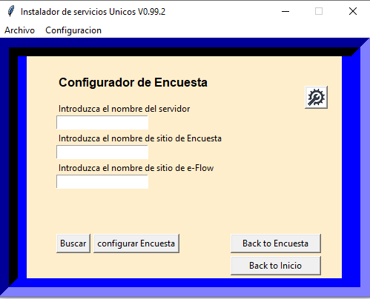

Para configurar encuesta, debe encontrarse la ruta, en la raíz del aplicativo, como se ve en la imagen, y agregar los campos del servidor, el sitio de citas y encuestas, una vez finalice con eso dar clic en configurar Encuesta.

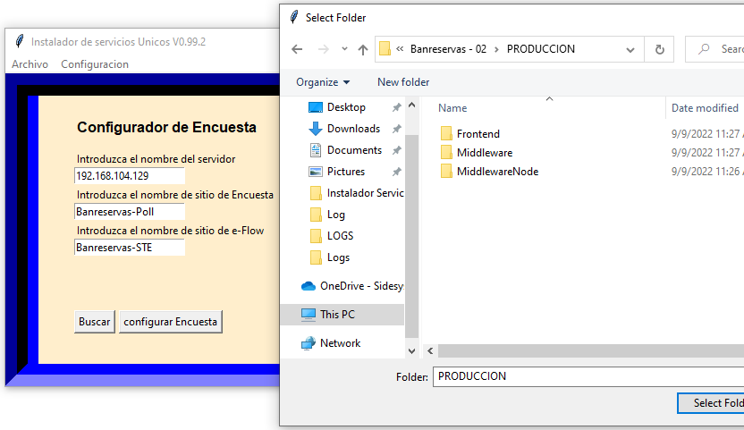

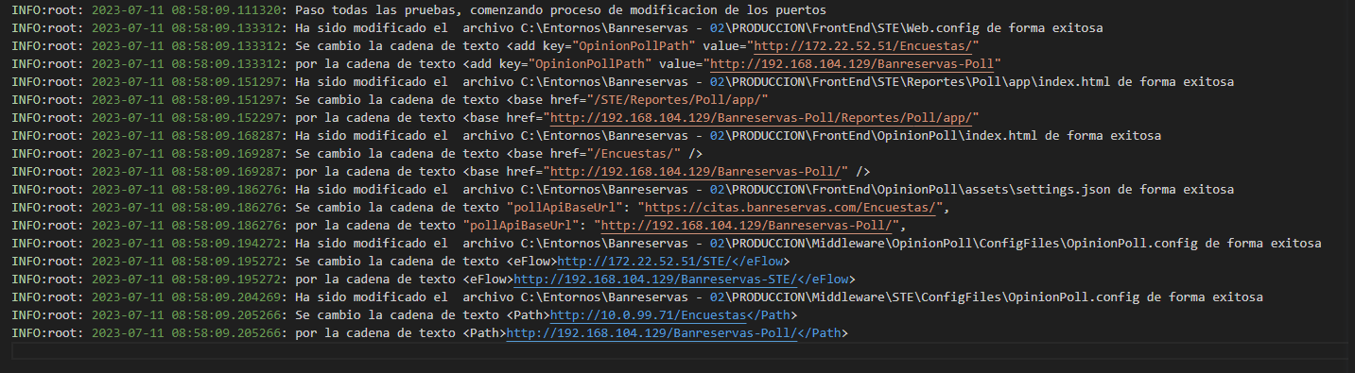

**7.13.NME**

**7.13.1. Modificador de NME(por aplicacion)**

Esta función se encargará de recibir tres parámetros, el servidor donde se encuentra instalado e-Flow y Emission.API, la aplicación de e-Flow y la Aplicación del Emission Api.

La ruta que Seleccione, debe ser la raíz del aplicativo.

Con todos los datos listo, se le da a modificar NME, Y para comprobar si los datos se realizaron de manera correcta, valide los logs, ahí le dirá los campos modificados.

**7.13.2. Modificador de NME (por site)**

Esta función se encargará de recibir tres parámetros, el servidor donde se encuentra instalado , el puerto del site de e-Flow y del api.

La ruta que Seleccione, debe ser la raíz del aplicativo, al asegurar los datos dar click en modificar NME.

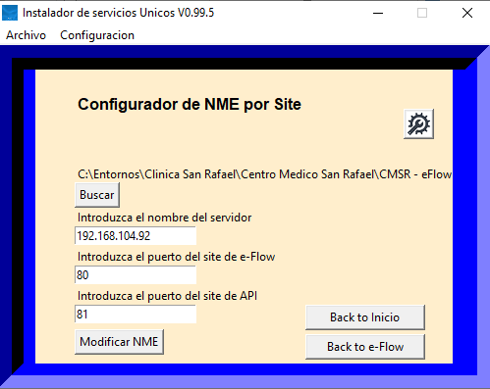

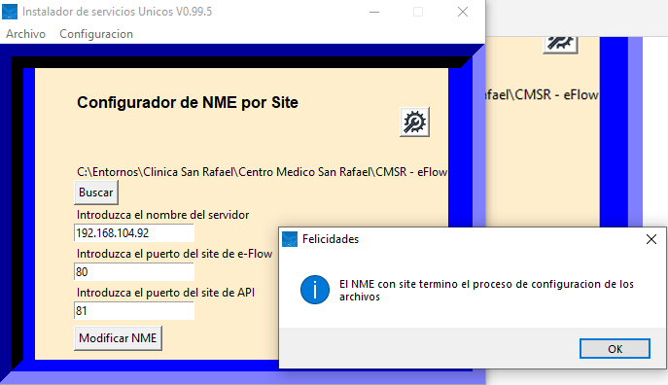

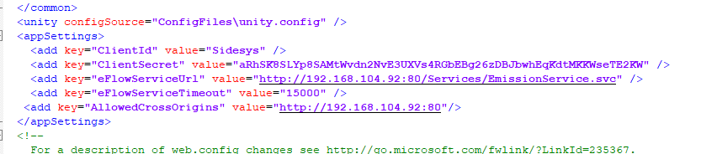

..FrontEnd\STE\SPA\assets\configuration\emission.config.json

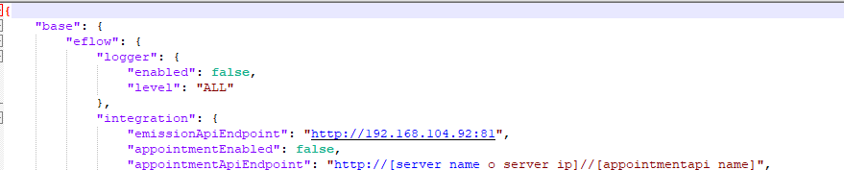

**7.13.3. Modificador de NME(AppoinmentWebservice)**

Esta función se encargará de recibir tres parámetros, el servidor donde se encuentra instalado y el nombre de la aplicación del appointment web service

La ruta que Seleccione, debe ser la raíz del aplicativo, al asegurar los datos dar click en modificar NME.

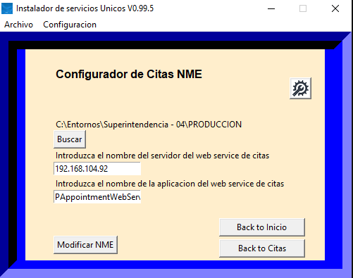



..FrontEnd\STE\SPA\assets\configuration\emission.config.json

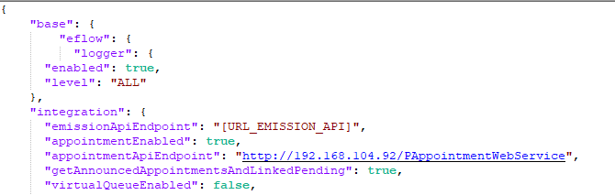

**7.13.4. Modificador de NME(emission.config)**

Esta función, se encarga de cargar los parámetros del archivo json, del emisión.config, al seleccionar la ruta este automáticamente carga la información.

Actualmente solo carga si mostrara o no el botón preferencial, pero se iran agregando más funcionalidades en próximas actualizaciones, una vez que seleccionemos si queremos que sea preferencial o no le damos click y este automáticamente cambiara el valor en el archivo emisión.config.

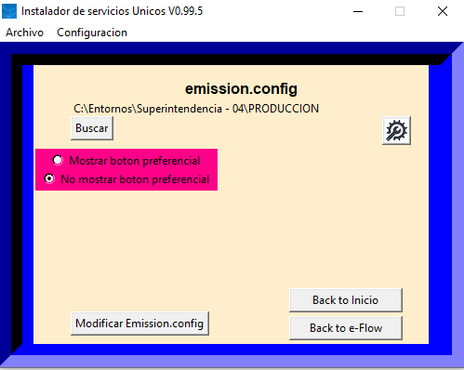

**7.14. Modificador de Nodo**

Esta función al igual que el modificador de emisión.config, selecciona el nodo.xml y carga los parámetros, actualmente cuenta con 5 pero en futuras actualizaciones se irán agregando más.

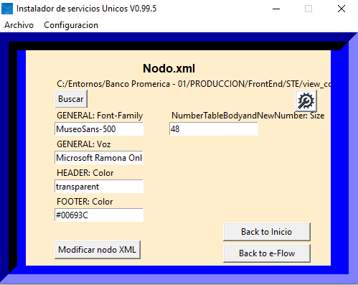

Una vez cargados los campos, modifican los campos que quieran cambiar y le dan a modificar nodo XML, para guardar los cambios.

**7.15. Reporteria**

Esta función se encarga de cargar datos del aplicativo, donde te dira si el aplicativo tiene e-Flow, Encuesta y Citas, también te dira la versión de este.

Para esto, lo único que tenemos que hacer es cargar la ruta raíz del aplicativo y se cargaran los datos automáticamente.

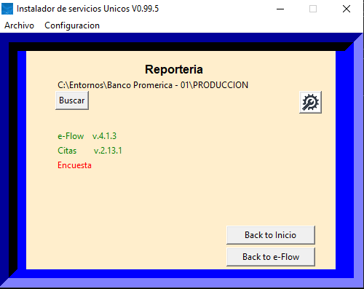

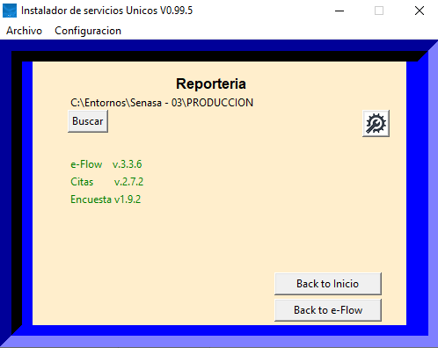

**7.16. Automatizador**

Esta función te permite automatizar el proceso de configuración de un aplicativo, donde te permite crear el servicio, crear la aplicación y modificar los udl, eso en una sola ejecución para eso se necesita

Para esto se necesita que este ubicada en la raíz del aplicativo, el nombre del servidor de base de datos STE y citas, y el nombre del aplicativo

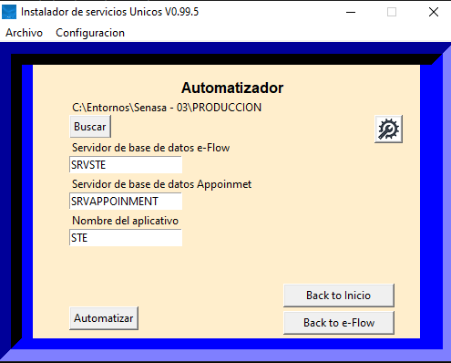

Consideracion a tener en cuenta, ya que este proceso esta estandarizado

**8. Modo creación, utilizando los métodos auxiliares**

**8.1. Patrones a seguir**

\” ”, Coincide con el espacio en blanco.

\d, Coincide con cualquier dígito decimal; esto es equivalente a la clase [0-9].

\D, Coincide con cualquier carácter que no sea un dígito; esto es equivalente a la clase [^0-9].

\s, Coincide con cualquier carácter de espacio en blanco; esto es equivalente a la clase [ \t\n\r\f\v].

\S, Coincide con cualquier carácter que no sea un espacio en blanco; esto es equivalente a la clase [^ \t\n\r\f\v].

\w, Coincide con cualquier carácter alfanumérico; esto es equivalente a la clase [a-zA-Z0-9_].

\W, Coincide con cualquier carácter no alfanumérico; esto es equivalente a la clase [^a-zA-Z0-9_].

\b, Coincide con la cadena vacía, pero sólo al principio o al final de una palabra.

\B, Coincide con la cadena vacía

[], Se utiliza para indicar un conjunto de caracteres.

**8.2. Descripción de las funciones**

A continuación, se describirán las funciones que se utilizarán para la creación de sus propios métodos.

**8.2.1. replaceCadena**

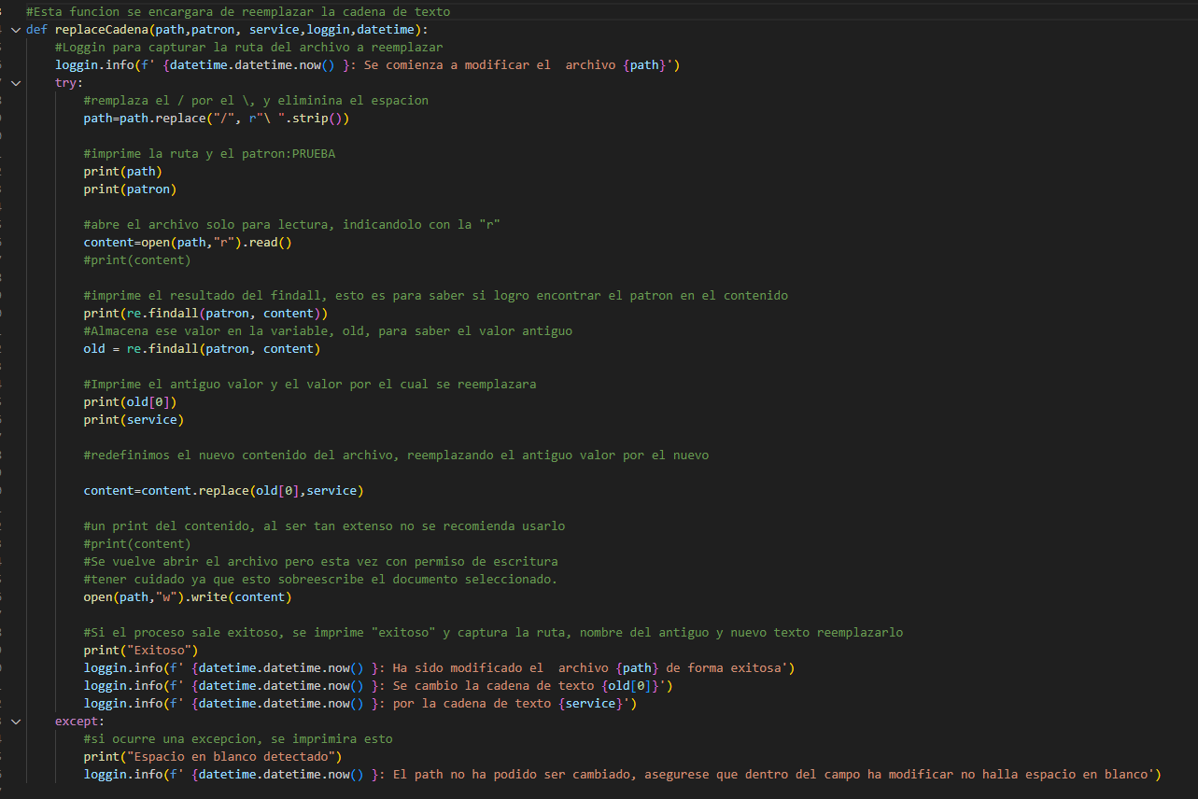

Es usado por

-ConfiguracionCitas.py

-Consola.py

-Encuesta.py

-Mail.py

-NCache.py

-NME.py

-portService.py

**8.2.2. replaceCadenaInSection**

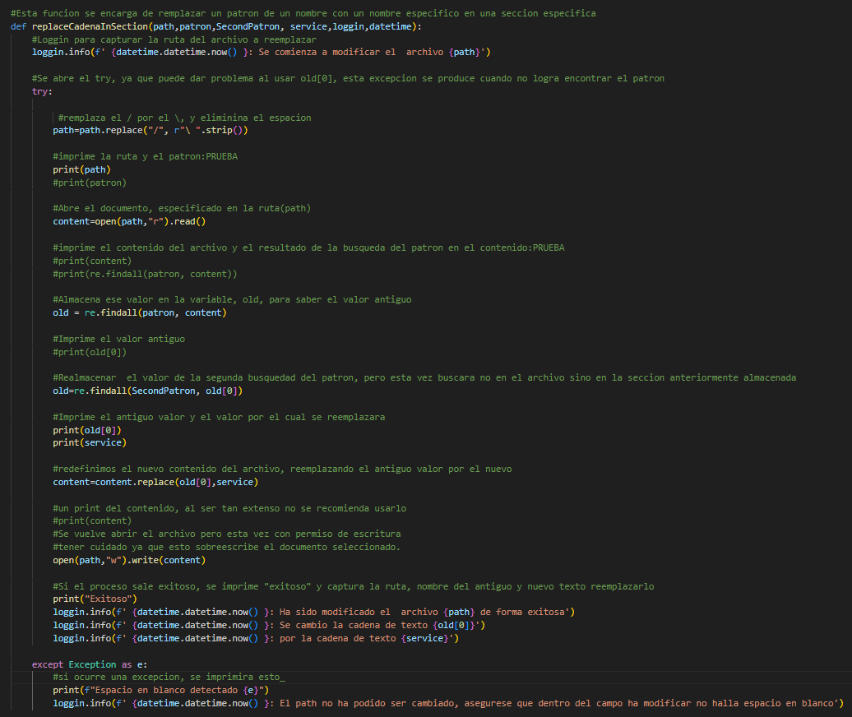

Utilizada por

-Nodo.py

-RHI.py

**8.2.3. Indentify**

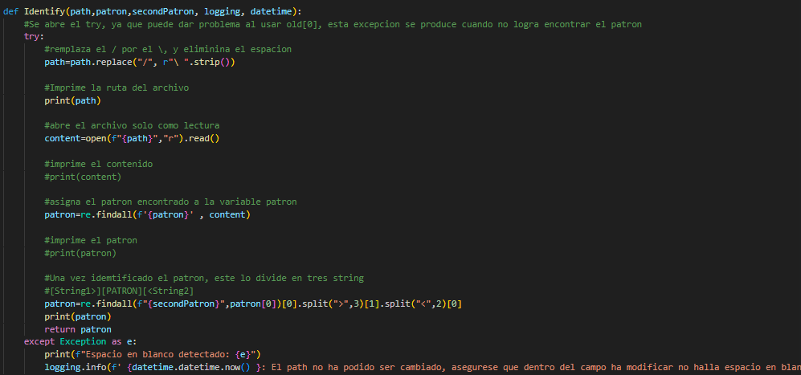

Es utilizado por

-Consola.py

-RHI.py

-Reporte.py

**8.2.4. IndentifyJSON**

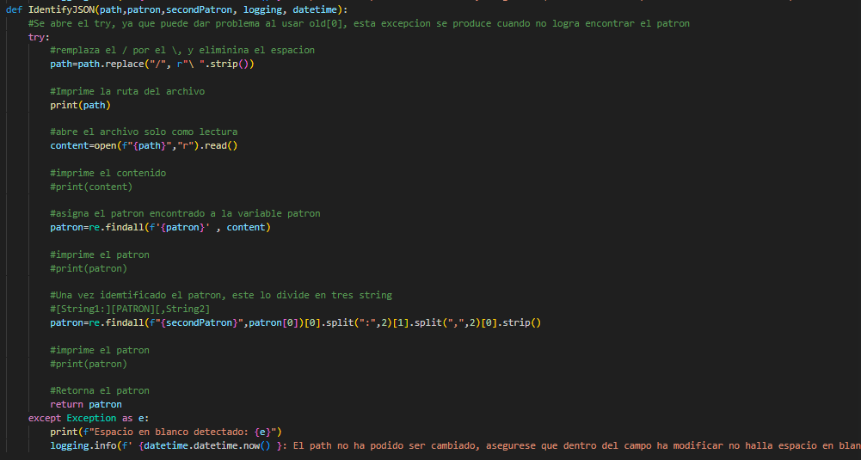

Utilizado por

-Main(Examine())

-NME.py

**9.SystemInformation.config**